SOLIDARITÉ  VIE COLLECTIVE, CITOYENNETÉ, PARTENARIATS  Citoyenneté  Dans la classe, dans l’établissement  Note de vie scolaire  Inclure ici quelques exemples significatifs du règlement intérieur : assiduité, ponctualité, politesse, courtoisie, usage des téléphones, casquettes, ….  Les délégués élèves : leur rôle  Le CPE (conseiller principal d’éducation) : rôle ?  Actions vis à vis des handicapés  Quelques notions clés sur l’inscription sur les listes électorales, le recensement, l’inscription aux JAPD, …  La vie de l’élève  Participation des élèves à la vie de l’établissement :  Activités, clubs  École ouverte  Les partenariats/l’ouverture internationale  Exemples : associations locales, entreprises, institutions, …  Ce qui se fait dans l’établissement : voyages, jumelages, échanges, relations avec les entreprises, les stages possibles….  QUELQUES RENSEIGNEMENTS UTILES ET COORDONNÉES  Mairie  Service jeunesse  Associations  Dispositifs en direction des parents dans la ville, le district, …  Inspection académique  Assistante sociale, infirmière, médecin scolaire  Comment prendre rendez-vous avec les professeurs, le conseiller d’orientation, …  QUELQUES LIENS INTERNET UTILES  Académie de Créteil pour la vie académique, les informations disciplinaires, la politique éducative … : http://www.ac-creteil.fr  Adresse pour les programmes :  Ministère de l’éducation nationale : http://www.education.gouv.fr  Direction générale de l’enseignement scolaire pour les programmes, les horaires : http://eduscol.education.fr/  Page 4/4 | CLASSE DE CINQUIÈME  Partie réservée à l’établissement  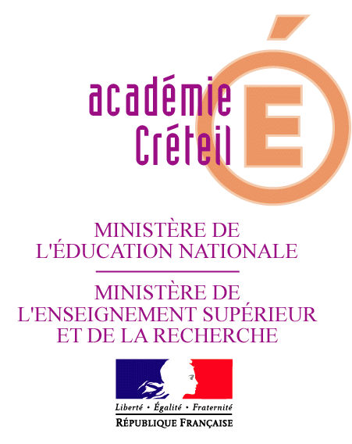  Photo de l’établissement  LOGO de l’établissement  Nom de l’établissement :  Adresse complète :  Coordonnées téléphoniques :  Site Internet de l’établissement :  Composition de l’équipe de direction y compris le ou les CPE :  Le mot d’accueil du chef d’établissement  Madame, Monsieur,  Votre enfant est accueilli en classe de cinquième.  Ici, le champ est libre pour que le chef d’établissement s’adresse à la famille.  Quelques caractéristiques de l’établissement  Grandes lignes du projet d’établissement  Particularités de l’établissement dont la prise en compte du handicap  Page 1/4

RÉUSSITE  Ici on fait ressortir quelques points forts de l’enseignement et.des programmes de la classe de 5ème.  Ces programmes, qui sont les références réglementaires de l'enseignement, sont publiés au bulletin officiel de l’éducation nationale et consultables sur le site académique. Pour chaque discipline, des fiches plus détaillées seront aussi disponibles sur le site académique. Adresse du site :  Quels sont les points essentiels de l’enseignement et.des programmes de la classe de 5ème ?  - Faire acquérir aux élèves des méthodes et des modes de pensée. Ainsi, chacun peut accéder aux bases d’une culture qui permettent de construire une première représentation globale, cohérente et rationnelle du monde contemporain, dans le but de le comprendre et d'agir en personne libre et responsable. Dans toutes les disciplines, l’usage des technologies de l'information et de la communication est intégré aux activités d’étude ou de réalisation des élèves.  - Lire des textes pour apprendre à raconter, à décrire, à expliquer et à argumenter. Les élèves produisent des textes insérant descriptions et dialogues, qui, en français, se nourrissent de l’imaginaire des romans de chevalerie et des livres de découvertes et de dérision de la Renaissance. Dans la continuité de l’enseignement de français, le Moyen Age et les Temps Modernes sont étudiés en histoire. Le programme de géographie s’intéresse à trois continents : l’Afrique, l’Asie, l’Amérique, abordés sous l’angle du développement.  - Observer, expérimenter : les programmes de sciences, technologie et mathématiques privilégient une approche essentiellement fondée sur l'observation et l'expérimentation qui permettent de formuler des conjectures et des hypothèses. La résolution des problèmes vise à donner du sens aux connaissances.  - En poursuivant l’étude de la langue vivante 1, les élèves doivent atteindre en fin d’année le niveau d'un utilisateur élémentaire dans différentes situations de communication, à l’oral et à l’écrit (c’est le niveau A2 défini en fonction des niveaux du Cadre européen commun de référence pour les langues).  - Les arts plastiques privilégient l’étude de la représentation de l’espace, de l’organisation et de la composition d’une œuvre d’artiste. En éducation musicale, l’élève se familiarise avec différents styles musicaux à travers les régions du monde et les époques.  - L’EPS a pour finalité de former un citoyen, cultivé, lucide, autonome, physiquement et socialement éduqué.  Le socle commun  De l’école primaire à la fin du collège, les enseignements contribuent à l’acquisition d’un socle commun de connaissances et de compétences, indispensable à chaque élève pour construire son avenir personnel et professionnel et réussir sa vie en société. Le socle commun de connaissances et de compétences comporte 7 piliers : 1. Maîtrise de la langue française ; 2. Pratique d’une langue vivante étrangère ; 3. Principaux éléments de mathématiques et culture scientifique ; 4. Maîtrise des techniques usuelles de l’information et de la communication ; 5. Culture humaniste ; 6. Compétences sociales et civiques ; 7. Autonomie et initiative  L’accompagnement éducatif  Dispositifs d’accompagnement des élèves  Soutien en ligne  L’éducation prioritaire, si c’est le cas : qu’est-ce ? Pourquoi ?  Réseau ambition réussite  Page 2/4 | Les technologies de l’information et de la communication pour l’enseignement (TICE)  Cartable en ligne (cahier de textes, notes en lignes, …)  B2i  LES HORAIRES  En 5ème, les semaines comportent 25h30 d’enseignements obligatoires  Il y a 2h pour des itinéraires de découverte sur deux disciplines, un enseignement de latin facultatif de 2h, 0h30 non affectée, 10 heures annuelles de vie de classe qui sont des moments d’échanges privilégiés entre les élèves et les équipes éducatives.  Les options possibles dans l’établissement, les expérimentations  Le CDI (centre de documentation et d’information) : rôle, horaires d’ouverture, …  ÉQUITÉ  ÉGALITÉ DES CHANCES POUR TOUS  L’orientation des élèves  L’orientation est un processus éducatif continu qui se prépare dès l’entrée en 6ème.  Confronté à un nouvel environnement et à de nouvelles disciplines, le nouveau collégien doit acquérir progressivement l’autonomie et l’esprit d’initiative qui lui seront nécessaires tout au long de son parcours scolaire pour choisir son orientation en fin de 3ème. La teneur de la décision d’orientation prise par le chef d’établissement après avis du conseil de classe dépend des paliers d’orientation.  Dès la 5ème, la mise en place, à titre expérimental, d’un parcours de découverte des métiers et des formations permettra de sensibiliser les élèves au monde de l’entreprise.  Conseiller d’orientation psychologue (COP) de l’établissement : Melle, Mme, M X  Jour de permanence :  Centre d’information et d’orientation (CIO) :  Les dispositifs d’évaluation des élèves  Personnalisation des parcours  La participation et la place des parents dans l’établissement  Ici, tous les renseignements utiles pour les parents d’élèves :  Fédérations représentées :  Maison des parents, accueil des parents dans l’établissement  Dates des élections :  Le conseil de classe : qu’est-ce ? Rôle  Page 3/4
  • Français 4h  • Mathématiques 3h30  • Langue vivante étrangère 3h  • Histoire-géographie-éducation civique 3h  • Sciences de la vie et de la Terre 1h30 | • Physique et chimie 1h30  • Technologie 1h30  • Arts plastiques 1h  • Éducation musicale 1h  • Éducation physique et sportive 3h

